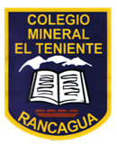 UNIDAD TECNICO PEDAGOGICO 2020 –APRENDIENDO EN LINEA MINERAL

CORREO INSTITUCIONAL DOCENTE: marcela.banda@colegio-mineralelteniente.cl

**MATERIAL DE APOYO GUIA N°06**

ASIGNATURA: Religión CURSO: 1° Básico.

O.A: Identificar el Valor de la Honestidad, a través del cuento “El leñador y las tres hachas.

Observar las imágenes y reconoce quien es el Honesto (a) y cuál de ellos está siendo deshonesto.

